## 1、下载redis ，并解压到local中，重命名为redis

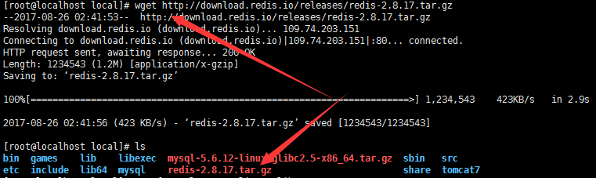

## 2、make 编译redis

### make

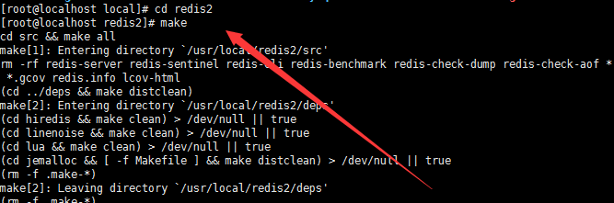

## 3、make完后 redis-2.8.17目录下会出现编译后的redis服务程序redis-server,还有用于测试的客户端程序redis-cli,两个程序位于安装目录 src 目录下

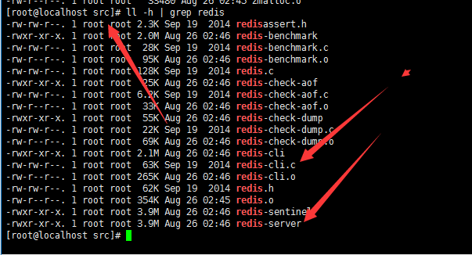

## 4、启动服务，移动到src下

### ./redis-server

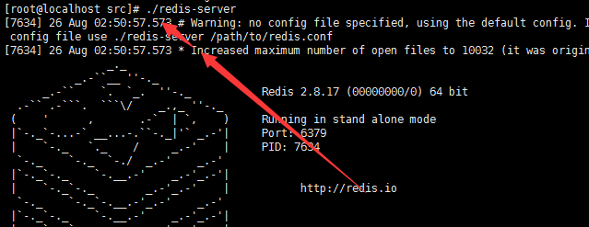

### 2、如果是通过启动参数告诉redis使用指定配置文件使用下面命令启动。

## 5、启动客户端

### ./redis-cli

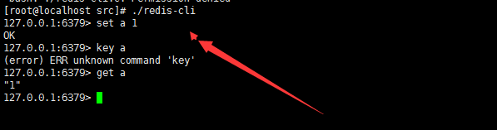

# 二、Ubuntu 安装redis

## apt-get install redis-server

然后之间敲打命令即可，它的命令已经被配置 到了环境变量当中去了